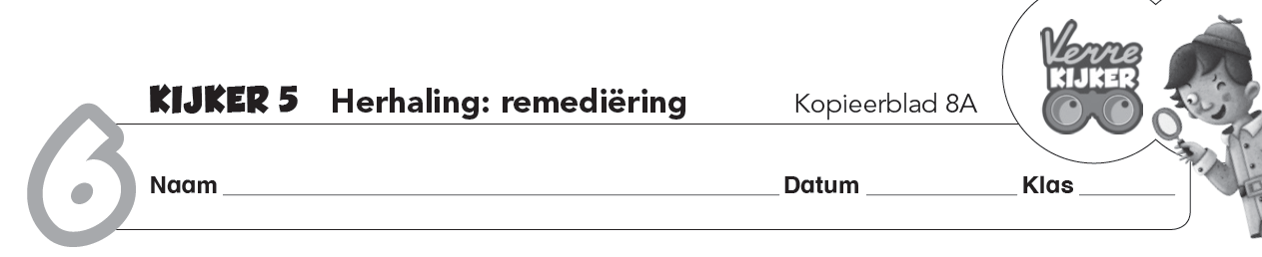

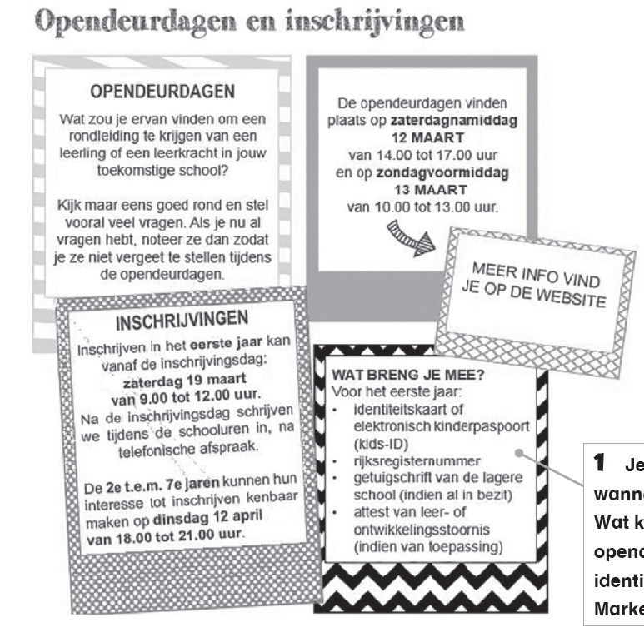
Begrijpend lezen
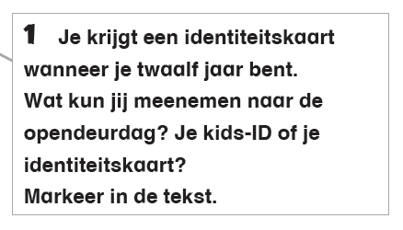

2 Waarover gaat de tekst? Omkring het thema van de tekst.
3 Wie is de zender, de schrijver van de tekst? __________________________________
4 Wie is de ontvanger, voor wie is de tekst bedoeld? ____________________________
5 Je wilt je inschrijven. Op welke dag kan dat? Markeer in de tekst.
6 Helaas, je kunt op die dag niet aanwezig zijn.
Wat doe je dan? __________________________________________________________
7 Kruis aan. Met welke bedoeling is deze tekst geschreven?
Er zijn twee juiste antwoorden.

- amuseren
- uitnodigen
- informeren
- overtuigen

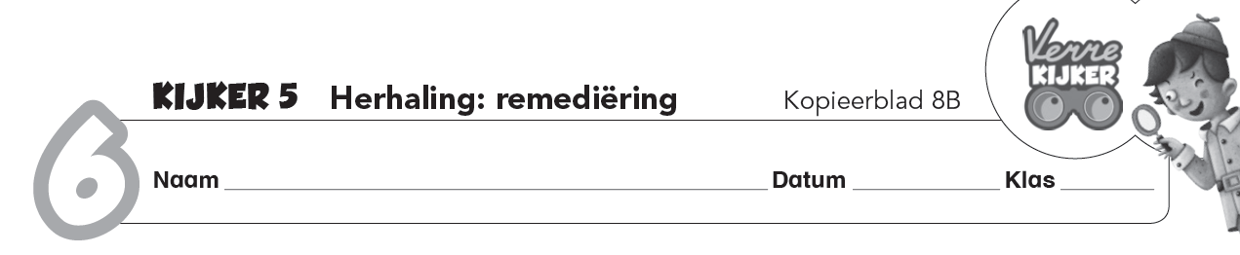

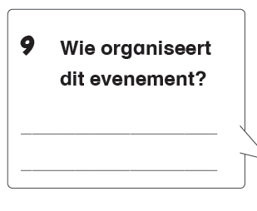
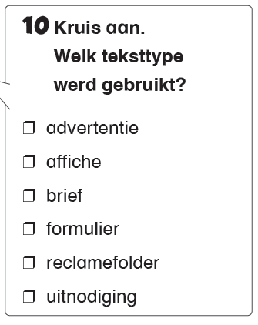
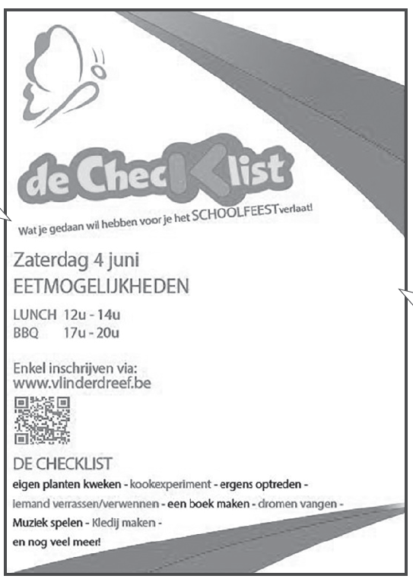

11 Niet alle informatie kon een plekje krijgen. Op welke manier lost de schrijver dit op?
___________________________________________________________________________
12 Welk teksttype zou de schrijver kunnen gebruiken om meer informatie aan te bieden?
___________________________________________________________________________
13 De checklist verklapt dat er nog veel meer te beleven valt dan de gegeven opsomming. Wat zou jij nog willen doen vooraleer je het schoolfeest verlaat? Verzin twee activiteiten.
___________________________________________________________________________
___________________________________________________________________________

